Changements des transferts trésorerie

Envoi des factures par le format PESV2-ORMC

Mode opératoire

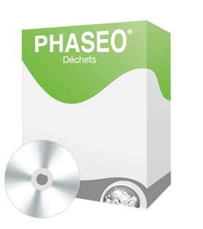

JBA-Soft

Créée par | Bertrand MEDINA | 06 juin 2013 | Modification effectuée
Modifié par

Sommaire
- Nouvelles contraintes pour les exploitants 4
- Mise en conformité des interlocuteurs pour le PES 6
- Configuration 8
- Activation de la transmission des factures par ORMC 9
- Modifier le mode de transfert pour un rôle avec un fichier déjà émis 10
- Limitations 10
- A consulter également 10

Introduction
Ce guide vous permet de changer la configuration de PHASEO pour la prise en compte des comptes bancaires au format SEPA et des transmissions des factures par le PESV2-ORMC.
Ces fonctionnalités sont accessibles avec la version 4.0 de PHASEO.
Votre version PHASEO doit être égale ou supérieure à la version 4.0 pour disposer des ces fonctions.
Les trésoreries font évaluer leur système d’échanges de données. Toutes les données de comptabilité de facturation doivent être transmises en utilisant des formats définis dans le PES V2.
Les collectivités qui transmettaient leurs factures en trésorerie avec le format ROLMRE devront, à partir du 30 avril, employer le format ORMC.
Ce chapitre indique le mode opératoire pour passer du mode de transfert ROLMRE ou mode de transfert PESV2-ORMC.
Des nouvelles contraintes sont imposées aux exploitants. Ces concernent en particulier les informations concernant les payeurs de facture.
Des mises à jour de données sont donc nécessaires avant toute transmission au format ORMC.
Nous effectuons si possible des mises à jour en masse lorsque les critères sont pertinents mais le contrôle et les modifications manuelles de la part des exploitants restent indispensables.

Nouvelles contraintes pour les exploitants
L’utilisation du format ORMC impose des contraintes nouvelles concernant la déclaration des interlocuteurs qui doivent payer les factures.
Ainsi, on doit associer à l’interlocuteur une nature juridique et une catégorie qui dépend de cette nature. Les natures juridiques sont les suivantes
01 | Particuliers
02 | Artisan, Commerçant, Agriculteur
03 | Société
04 | CAM ou caisse appliquant les mêmes règles
05 | Caisse complémentaire
06 | Association
07 | Etat ou organisme d'Etat
08 | Etablissement public national
09 | Collectivité territoriale EPL EPS
10 | Etat étranger ambassade
11 | CAF
Pour les particuliers et les « artisans commerçant, agriculteurs », il est indispensable d’indiquer la civilité et le prénom de l’interlocuteur.
Par ailleurs, pour les adresses à l’étranger, le pays doit être répertorié dans la liste INSEE (code INSEE à 3 chiffres). La liste des pays a été renseignée dans PHASEO.
Dans PHASEO, la conformité de l’interlocuteur est contrôlée à plusieurs instants
- On ne peut déclarer un interlocuteur comme payeur de contrat si ces informations ne sont pas conformes
- On ne peut calculer une facture avec un payeur non conforme
- On ne peut transmettre un fichier ORMC s’il fait référence à un payeur non conforme.
Enfin, par son système d’alerte (voir ci-dessous), tous les payeurs de contrats non conformes peuvent être détectés avant les premiers envois ORMC. Cette détection permet les mises à jour manuelles.

Civilités acceptées
Dans PHASEO, une liste de civilité peut être associée à un interlocuteur. Par contre, les civilités acceptées dans le format ORMC sont limitées. Une table de correspondance permet d’indiquer pour chaque civilité PHASEO quelle valeur sera transmise dans le fichier ORMC.
Nous effectuons généralement le paramétrage de cette table lors de l’installation de version PHASEO compatible avec l’ORMC.
Vous pouvez retrouver cette table dans le module des contrats :
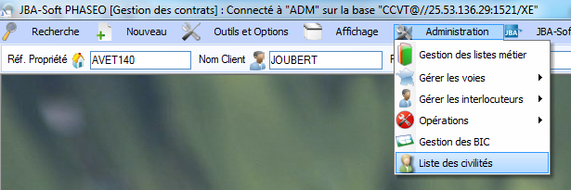
Les valeurs de cette table sont directement modifiables sur cet écran
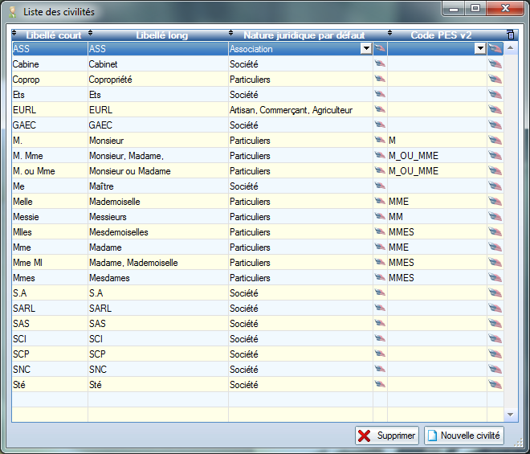
La prise compte des modifications est immédiate.
La dernière colonne indique la valeur transmise dans le fichier ORMC en fonction de chaque civilité PHASEO. Pour les particuliers, une correspondance est nécessaire.

Mise en conformité des interlocuteurs pour le PES

PHASEO permet de voir les interlocuteurs déclarés comme payeurs de contrat et dont les informations ne sont pas conformes pour la transmission ORMC.
Dans le module de facturation, utilisez cette option
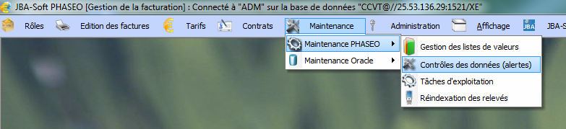
Le traitement dure quelques secondes et affiche cette fenêtre :
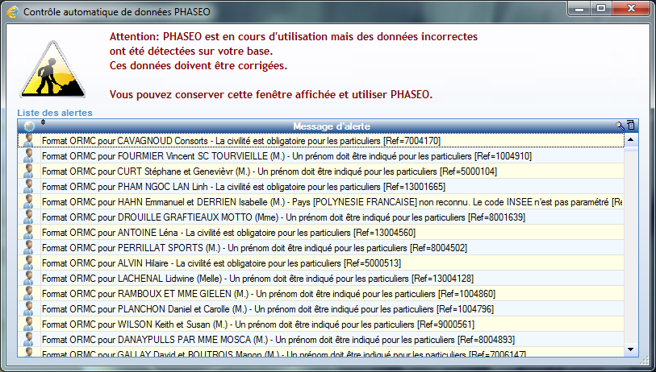
Cliquez sur l’icône de la première colonne pour ouvrir automatiquement la fiche de l’interlocuteur concerné.
Nota bene: cliquez sur l’icône en haut à gauche pour rafraichir le contenu des alertes.
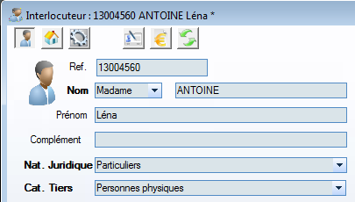
La modification des champs ci-dessus permet de rendre compatible le tiers par rapport à la transmission par ORMC.

Voici la liste des alertes rencontrées pour les interlocuteurs
Alerte | Mises à jour possibles
- La nature juridique de l''interlocuteur n'est pas renseignée  - La catégorie de l''interlocuteur n'est pas renseignée  - La nature juridique XX et la catégorie YY l''interlocuteur ne sont pas cohérentes | Modifiez la nature juridique et la catégorie de tiers
Pays [PPP] non reconnu. Le code INSEE n''est pas paramétré | Modifiez l’adresse et indiquer un pays dans la liste de l’insee (nom de pays en francais)
La civilité est obligatoire pour les particuliers | Indiquez la civilité ou changer la nature juridique de l’interlocuteur
Civilité incorrecte pour l''interlocuteur (pas de valeur de tranmission ORMC) | Modifier la civilité de l’interlocuteur  Vérifier la table de correspondance des civilités  Changer la nature juridique de l’interlocuteur
Un prénom doit être indiqué pour les particuliers | Indiquez le prénom de l’interlocuteur dans le champ approprié  Changez la nature juridique de l’interlocuteur

Configuration

Les transmissions des factures a format OMRC nécessite de nouveaux identifiants.
Ces identifiants sont fournis par la trésorerie.
Accéder au modèle de contrat pour renseigner ces identifiants.
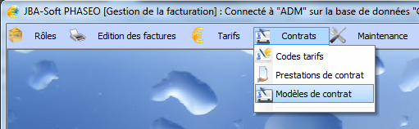
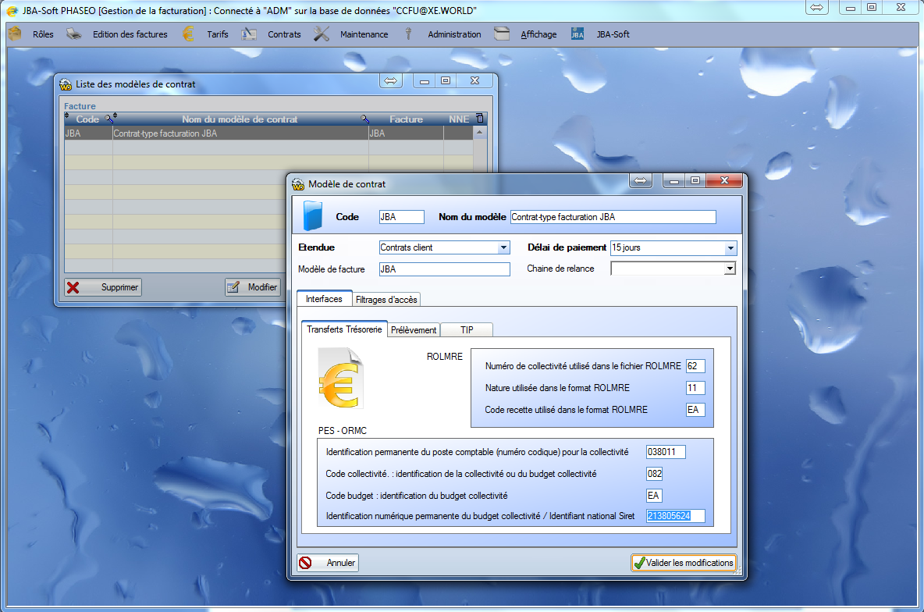
Dans l’onglet « Interface / Transfert trésorerie », renseigner les informations suivantes
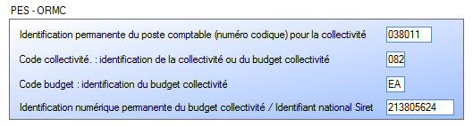

Remarque :
Le PESV2 contient des clés qui sont calculés à partir de 3 groupes d’éléments
- à partir du numéro de collectivité et de la nature défini pour le format ROLMRE
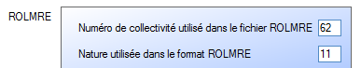
- à partir des informations présentes dans le rôle : exercice, code période
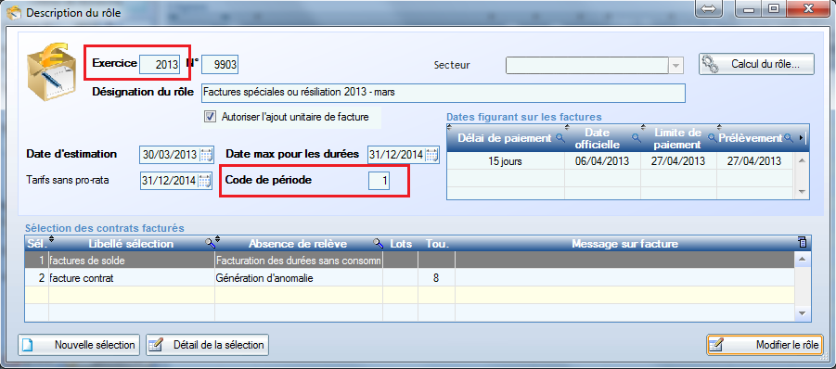
- à partir de la référence de facture

Activation de la transmission des factures par ORMC

Ouvrez le module de facturation et changez le mode de transfert trésorerie.
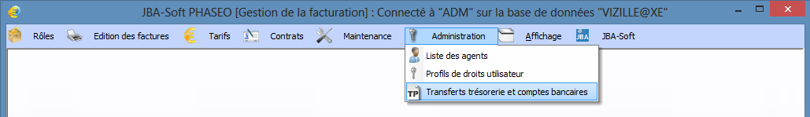

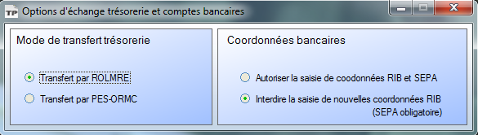

Le changement est confirmé par le message ci-dessous.
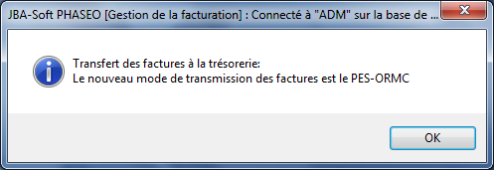

Pour permettre d’effectuer des tests, le changement de mode transmission n’est pas irréversible. Pour pouvez donc générer des fichiers de test et revenir au format ROLMRE.

Modifier le mode de transfert pour un rôle avec un fichier déjà émis

PHASEO ne permet pas de générer pour un même rôle un fichier ROLMRE et un fichier PESV2.

Ainsi, si vous avez déjà émis un fichier ROLMRE pour un rôle et que vous voulez générer un fichier PESV2, vous ne pourrez accéder à la fenêtre de génération des fichiers PESV2.
Le message suivant sera présenté.

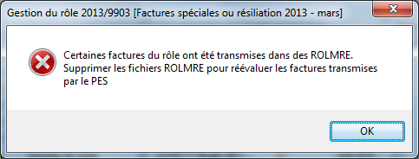

Vous devez annuler le fichier ROLMRE avant de pouvoir générer un fichier ORMC pour le rôle.

Limitations

Les comptes bancaires européens (format SEPA) peuvent tous être saisis dans PHASEO.
Par contre, des limitations existent concernant leur utilisation comme moyen de paiement.
- le TIP est autorisé uniquement sur des comptes français.
- Le prélèvement n’est pas autorisé si le format de transmission des factures est le ROLMRE. En effet, le ROLMRE permet uniquement de transmettre des coordonnées bancaires au format RIB.

A consulter également
http://www.collectivites-locales.gouv.fr/protocole-dechange-standard-PESV2-0

